Ярылгасимов Султан
Домашнее задание №8
2. Проверить наличие мультиколлинеарности в собственных данных с помощью корреляционной матрицы и фактора инфляции дисперсии.

Код:
match_results <- read.csv(file.choose())
attach(match_results)
num_cols = colnames(match_results)
num_cols
num_cols <- num_cols[-c(1:4, 7, 10, 11)] # non-numerical cols
numerical_results <- match_results[num_cols] # get numerical cols
numerical_results <- na.omit(numerical_results) # delete nans
M <- cor(numerical_results)
library(corrplot)
col4 <- colorRampPalette(c("#7F0000", "red", "#FF7F00", "yellow",
"#7FFF7F", "cyan", "#007FFF", "blue","#00007F"))
corrplot(M, method = "pie", col = col4(20), cl.length = 21,
order = "AOE", tl.col = "black", addCoef.col = "red")

corrplot(M, method = "color", col = col4(20), cl.length = 21,
order = "AOE", tl.col = "black", addCoef.col = "red")
vif(lm(FTHG - FTAG ~ HTHG + HTAG + HS + AS + HST + AST + HC + AC + HF + AF + HY +
AY + HR + AR,
data = match_results))

Вывод:
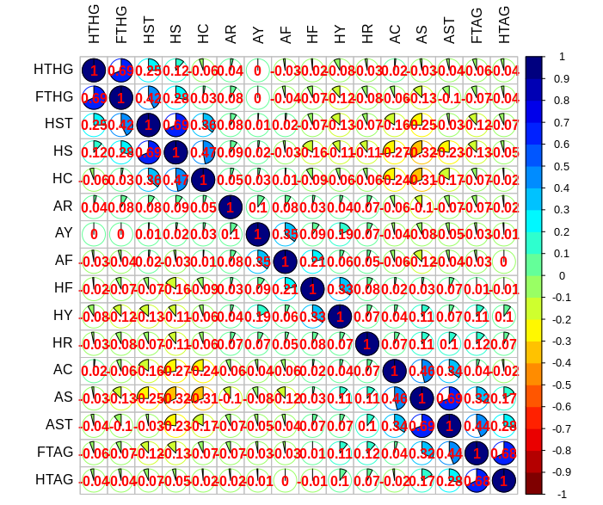

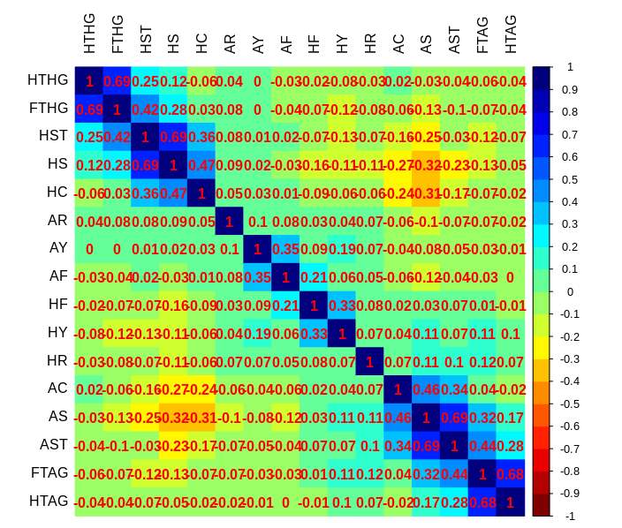
Комментарий: попытка предсказать, кто выиграет матч не обвенчается успехом, так как этот ковариация между нашими атрибутами отсутствует, что доказывает и фактор инфляции дисперсии, большая часть параметров которого находятся между 1 и 2, что показывает отсутствие мультиколлинеарности.

3. Изучить форму связи между переменными (количественными и категориальными) для выбранных данных.

Код:
numerical_results = numerical_results[num_cols[-c(8, 9)]]
# выкинем пару столбцов т.к. много слишком много столбцов
pairs(numerical_results, panel = panel.smooth) #со сглаживающей кривой

# Наносим на график коэффциенты корреляции Спирмена
panel.cor <- function(x, y, digits = 2, prefix = "", cex.cor, ...) {
usr <- par("usr"); on.exit(par(usr))
par(usr = c(0, 1, 0, 1))
r <- abs(cor(x, y, method = "spearman"))
txt <- format(c(r, 0.123456789), digits=digits)[1]
txt <- paste(prefix, txt, sep = "")
# text(0.5, 0.5, txt)
#Размер шрифта может зависеть от значения коэффициента корреляции
if(missing(cex.cor))
cex.cor <- 1.1/strwidth(txt)
text(0.5, 0.5, txt, cex = cex.cor * r)
}

pairs(numerical_results, panel = panel.smooth, lower.panel = panel.cor)
library(lattice)
splom(cars)

library(GGally)
ggpairs(numerical_results,
upper = list(continuous = "density", combo = "box"),
lower = list(continuous = "points", combo = "dot"))

Вывод:
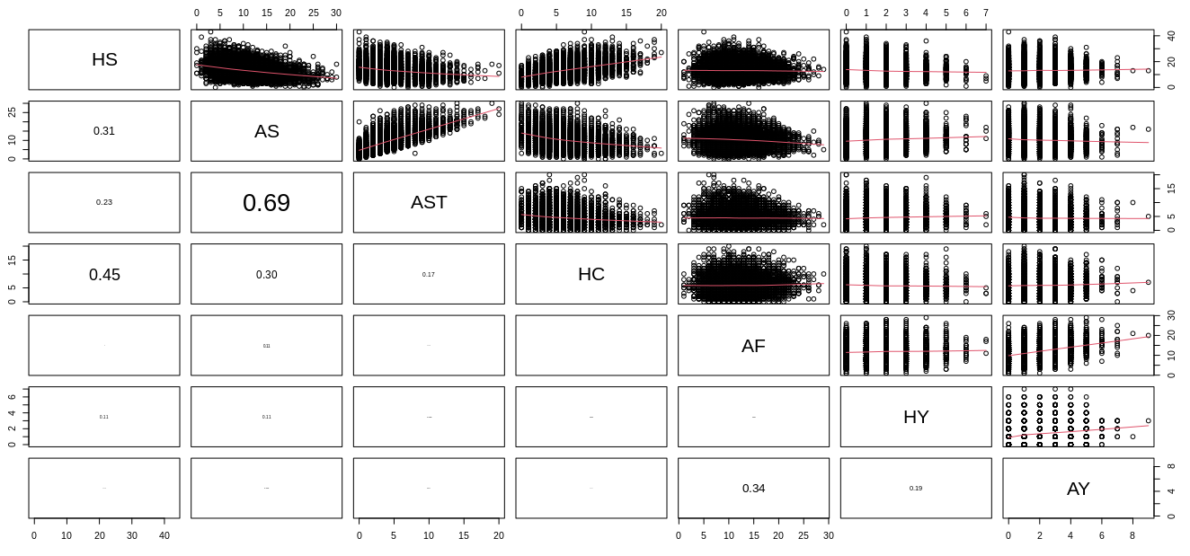
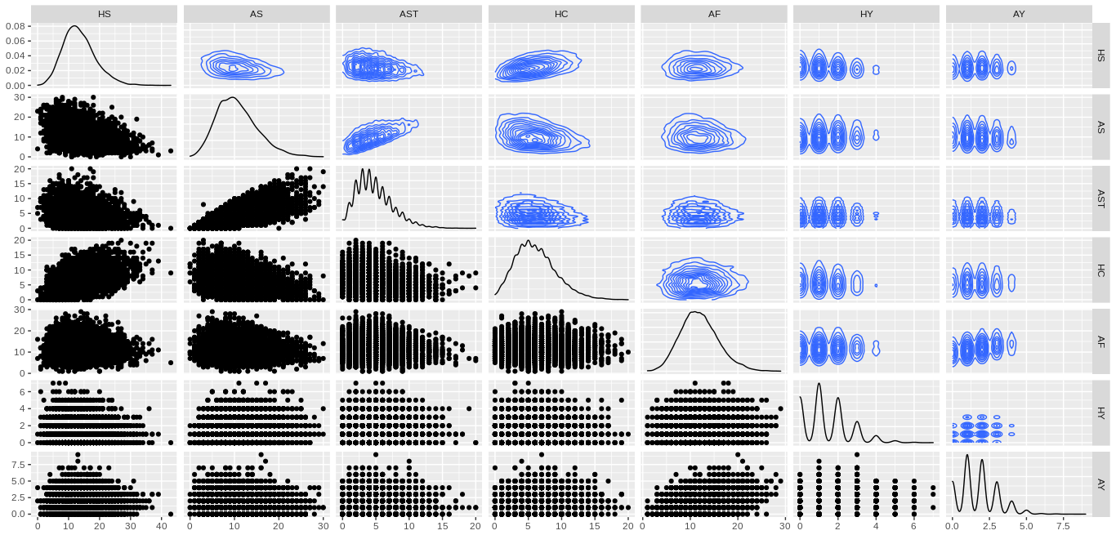

Комментарий: Еще одно доказательство того, что данные столбцы взаимно независимы.

Задание 4. Построить графики автокорреляционных функций для своих данных.
Код:
club = "Chelsea"
season = "2019-20"
Time = 38
club_matches = match_results[Season == season & (HomeTeam==club | AwayTeam==club),]
club_matches
gds <- c()
for (row in 1:nrow(club_matches)) {
x = match_results[row, ]
if (x$HomeTeam == club) {
gds <- c(gds, x$FTHG - x$FTAG)
} else {
gds <- c(gds, x$FTAG - x$FTHG)
}
}
gds

layout(matrix(1:2, ncol = 2))
plot(1:Time, gds, type = "l", main="Бонапартов песочник",
xlab = "Время (2 недели)", ylab = "Численность")
acf(gds, main = "АКФ", xlab = "Лаг", ylab = "Значение")

Вывод:
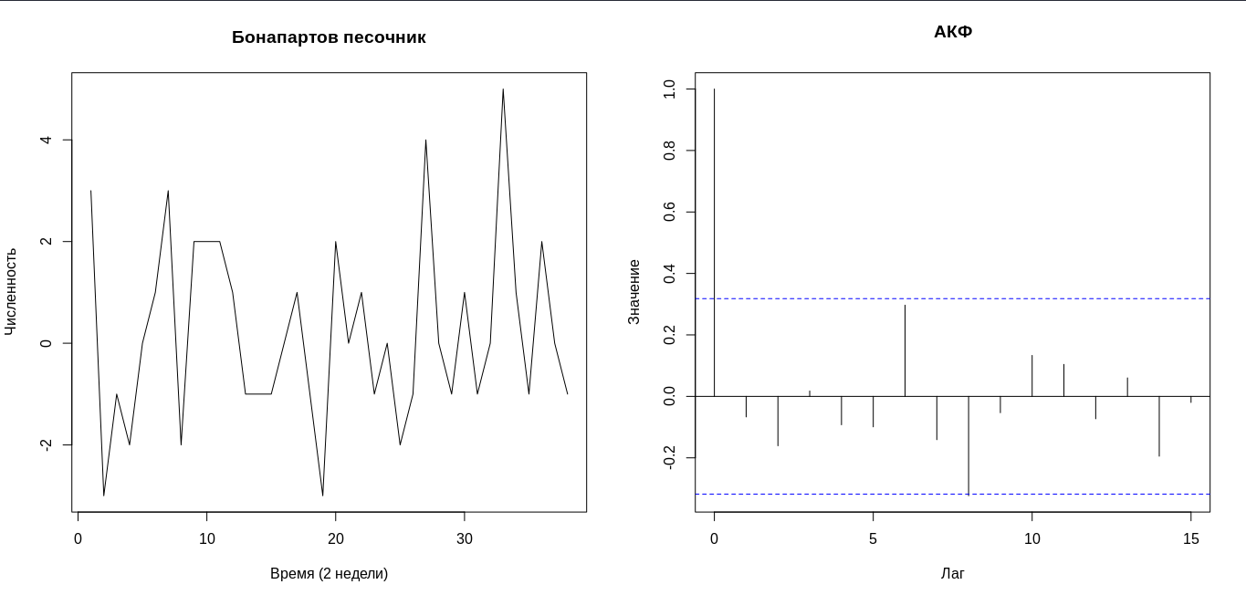
Комментарий: Построена АКФ для результатов матчей одной команды на протяжении определенного сезона. Как видно, не присутствует никакая цикличность, и результаты матчей независимы от предыдущих игр.

5. Исследовать зависимости в своих данных с помощью дисперсионного анализа.

Код:
M <- aov(FTHG - FTAG ~ HTHG + HTAG + HS + AS + HST + AST + HC + AC + HF + AF + HY +
AY + HR + AR)
summary(M)

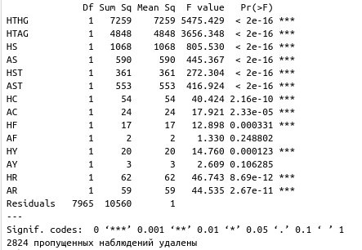

Комментарий: тут возникли небольшие проблемы с тем как воспринимать p-value. Правильно ли я понимаю что основная гипотеза состоит в том, что функция зависит от этого столбца, а альтернативная в том, что нет?

